28 февраля – «День кляксы»
Подготовила: воспитатель Асеева С. Ф.
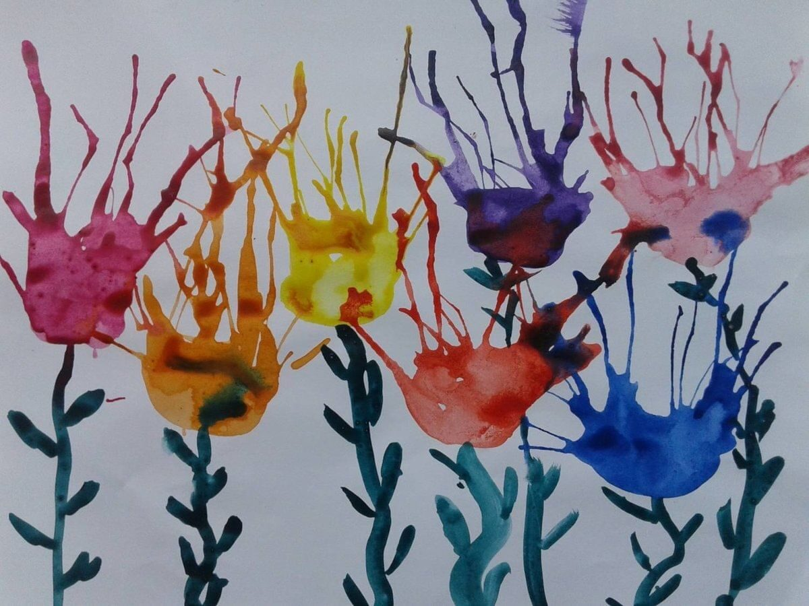
Случайными пятнами, которые раньше осложняли школьникам жизнь, а сейчас используются в изобразительном искусстве, посвящен очередной тематический день.
Кляксография относится к силуэтному искусству, но история возникновения фигуративной росписи восходит еще к Древней Греции. Но наиболее популярным этот вид искусства стал в 18-19 веке
Кляксография – это дорисовывание нанесенной на бумагу произвольной кляксы до узнаваемого художественного изображения.
Рисунки, выполненные в технике кляксография – это уникальный способ заинтересовать детей рисованием, вызвать у них желание научиться данному виду изобразительного искусства и самим вспомнить детское время. Способ абсолютно не сложный, развивающий не только навыки и способности к рисованию, но и фантазию, смекалку, усидчивость. Особо хочется остановиться на замечательной технике рисования, которая на первый взгляд очень незамысловато. Это кляксография! Не стоит недооценивать ее, ведь кляксография помогает формировать умение передавать силуэтное изображение, отрабатывать навыки работы с красками, кистью. Она отлично развивает творчество, фантазию, воображение воспитывает эстетическое восприятие произведений изобразительного сопереживание. Кляксография с успехом применяют психологи на коррекционных занятиях. Этот вид рисования помогает развивает глазомер, координацию.
Вот какими творчеством мы занимались в этот праздник! Ребята рисовали кляксы, развивали фантазию и упражнялись в изображении собственного настроения. Путешествовали в страну «Кляксония», где развивали познавательную, исследовательскую деятельность, дыхательную систему.
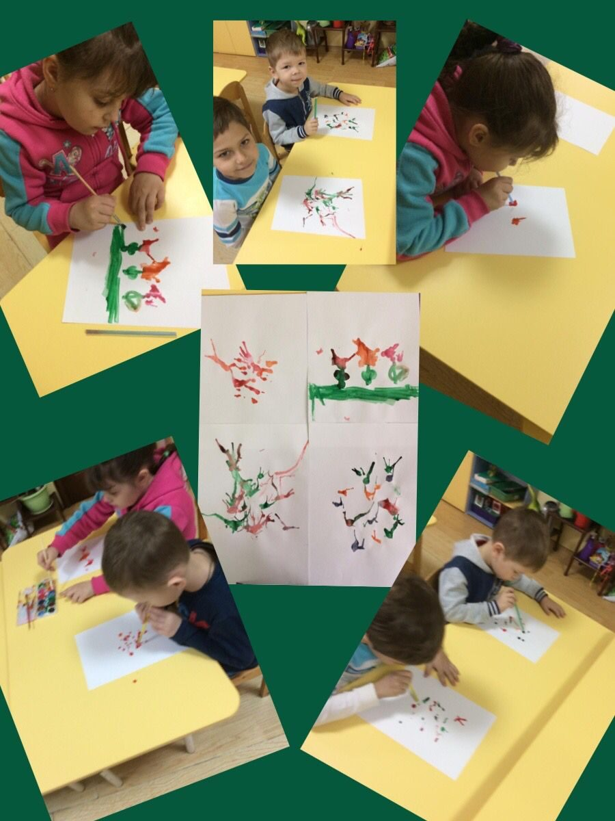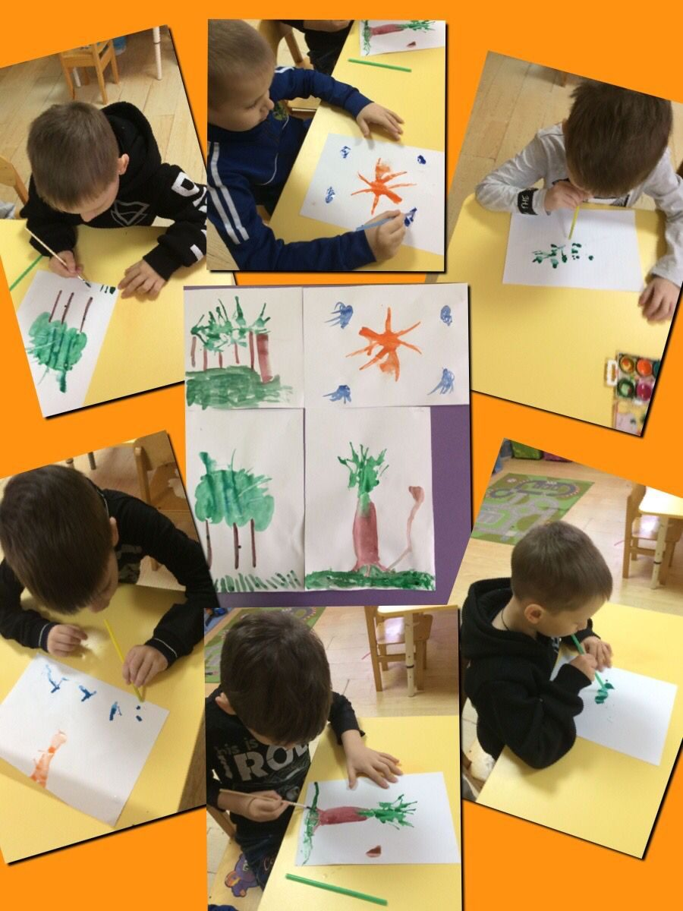
Изготовили развевающею игру домино «Веселые кляксы». Правила игры очень простые, надо подобрать одинаковые по цвету рисунки – кляксы. Эта игра, сделанная своими руками, развивает внимание и мыслительные образы, быстроту реакции и словарный запас. А общее дело создает теплую атмосферу, вызывает позитивные эмоции!
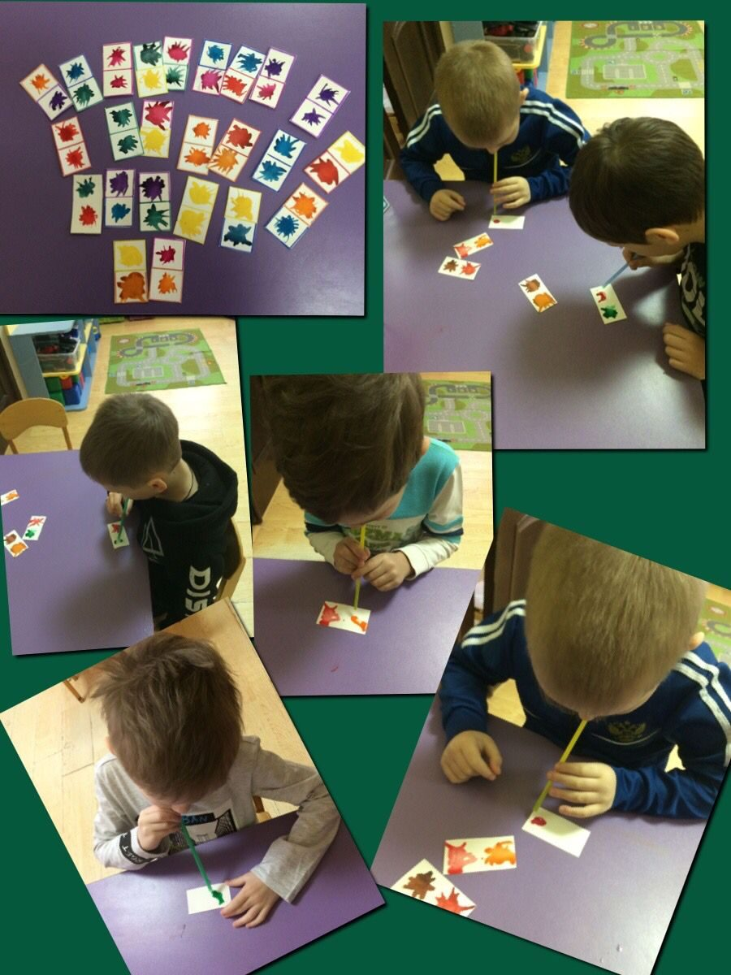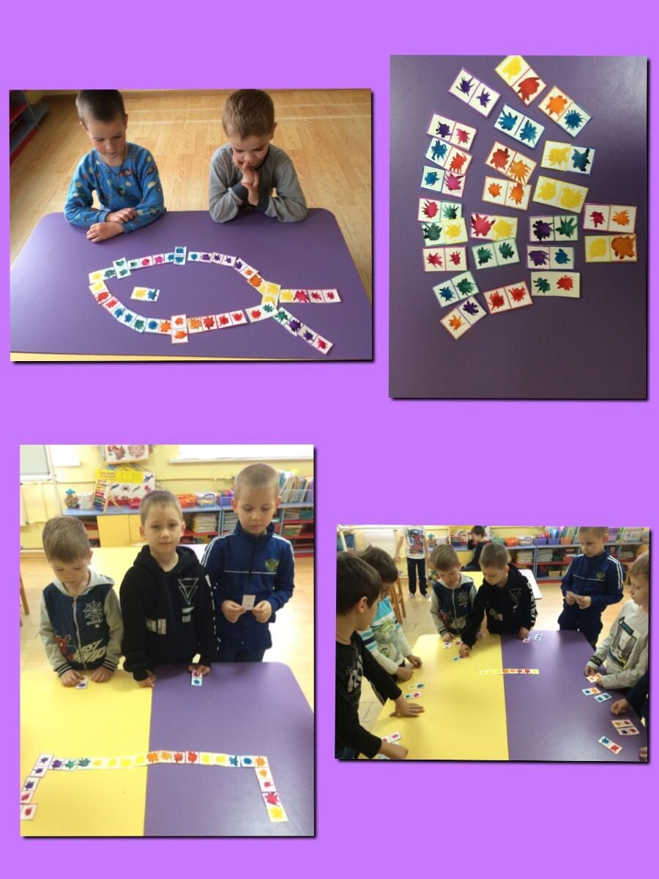
Источник: https://www.google.com/url?sa=t&source=web&cd=&ved=2ahUKEwjKx_70qZ_2AhWcAxAIHX1hAo0QFnoECA0QAQ&url=https%3A%2F%2Fwww.maam.ru%2Fdetskijsad%2F28-fevralja-den-kljaks-na-maam.html&usg=AOvVaw0y39FY-HH9xKK6k5jmT1iN

https://www.google.com/url?sa=t&source=web&cd=&ved=2ahUKEwiZi4OAsJ_2AhUKvYsKHVrdAxcQFnoECAUQAQ&url=https%3A%2F%2Fwww.maam.ru%2Fobrazovanie%2Fklyaksografiya-fotootchet%2Fpage3.html&usg=AOvVaw2Q_REPsZ3OY4osp66epdEH

